**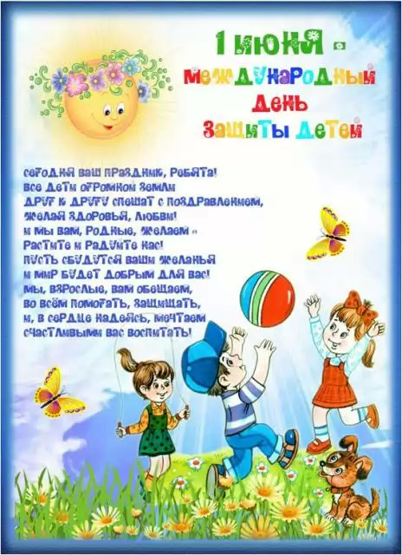 *Дорогие ребятишки!***

***Девчонки и мальчишки!***

**1 июня 2019 г. в 12.00ч.**

***приглашаем вас в Дом культуры***

***на Праздник детства!***

***Для вас в программе:***

***- Игры, конкурсы , конкурс рисунков на асфальте.***

***Вас ждут торговые ряды, разные вкусности, батут и многое другое. Приходите! Мы будем очень рады видеть Вас !***